**Dlaczego płyty granitowe to najlepsze rozwiązanie do ogrodu?**

**Piękno ogród to wizytówka naszego domu, a dobrze zbudowany i zaprojektowany może dać uczucie relaksu i kontaktu z naturą. Jednak piękny ogród to dosyć duża inwestycja, którą nie tylko należy dobrze przemyśleć, a także dobrać odpowiednie materiały - czyli takie, które nie będą potrzebowały wymiany i będą piękne przez długie lata.**

**Płyty granitowe to świetny materiał do twojego ogrodu.**

Nie dość, że świetnie wyglądają to w dodatku są bardzo wytrzymałe i bardzo długo zachowują swój naturalny i piękny wygląd. Nie ważne jakie warunki atmosferyczne, czy deszcz, śnieg, a nawet grad, spotkają twój ogród to i tak **płyty granitowe** wytrzymają i nadal będą zdobić twój ogród tak jak zaraz po położeniu.

Dodatkowo posiadają one swój bardzo ciekawy klimat, ponieważ jedną z opcji są płyty o nieregularnych kształtach, które prezentują się niczym ścięte kamienie (którymi właściwie są) i dodają ogrodu klimatu pokazując go jako bliższego naturze. Dobrze zaprojektowany ogród powinien mieć w sobie elementy powiązane z natruą - na przykład elementy drewniane takie jak na przykład dalszego i altanka, oczywiście natury, czyli trawa, kwiaty, czy drzewka, a także [płyty granitowe](https://artgranit.pl/plyty-granitowe/), które go w odpowiedni sposób dopełnią.

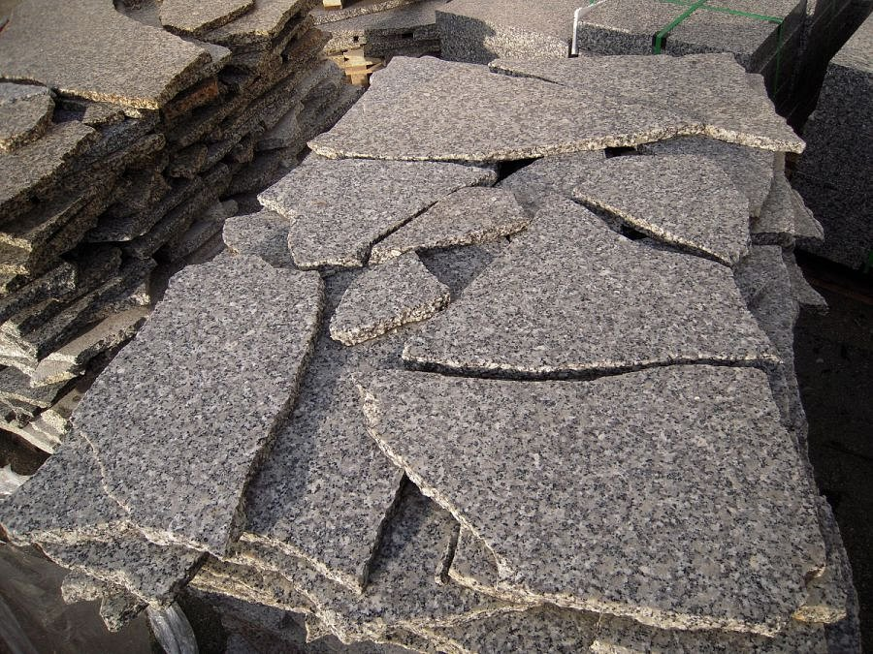

**Jak można użyć płyt granitowych?**

Na przykład jako ścieżka, oddzielenie skalniaka od trawnika, gdy są postawione po kontem prostym, a nawet zwykła kostka na taras. Dzięki odpowiedniej strukturze świetnie sprawdzi się w tym miejscu, ponieważ idealnie zachowuje czystość, nie nagrzewa się zbyt bardzo od słońca i zwyczajnie ładnie wygląda. Dodatkowo bardzo łatwo i dobrze komponuje się z meblami ogrodowymi lub meblami na taras, ponieważ ma naturalny wygląd, więc nawet drewno, metal, czy wysokiej jakości plastik będzie pasował do tego kamienia i cieszył wzrok każdej osoby relaksującej się na tarasie